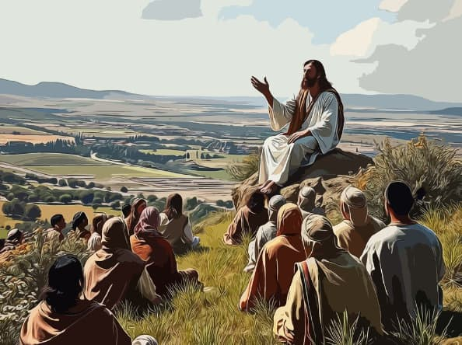

“É BO
DARCHE GRAZAS,
SEÑOR”
Sal 91
2
MARZO
2025

“DO QUE REBORDA DO CORAZÓN,

FALA A BOCA”

Lc 6, 27-38. º dom. del T. O.

